**CRIAÇÃO LAYOUT DO SITE UTILIZANDO O PHOTOSHOP**

1. Escolha da imagem e paleta de cores:

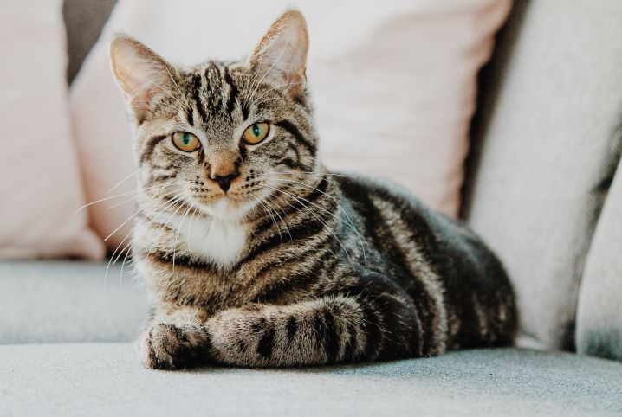

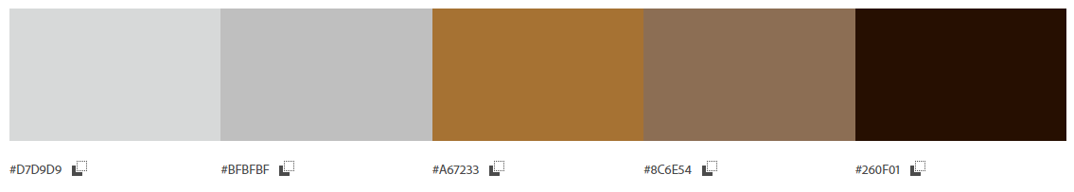

#D7D9D9 #BFBFBF #A67233 #8C6E54 #260F01

1. Escolha da fonte:

Autumn Sunrise